Osnovna škola | Klinča Sela
Nastavni predmet | Katolički vjeronauk
Vjeroučitelj | Josip Kunac, prof.
Razredni odjel | 5. razred
Redni broj pripreme | 49.
Nastavna cjelina / tema | IV. ŠIRENJE ISUSOVE PORUKE
Nastavna jedinica / podtema | 2. Isus šalje Duha Svetoga II.
Odgojno-obrazovni ishodi učenja:
OŠ KV B.5.1. Učenik opisuje znakove Božje naklonosti, skrbi, prijateljstva, praštanja i izbavljenja prema čovjeku.
OŠ KV C.5.1. Učenik navodi i objašnjava vrednote kraljevstva Božjega.
OŠ KV C.5.1. Učenik navodi primjere životnih situacija u kojima je moguće ostvariti vrednote kraljevstva Božjega.
OŠ KV D.5.1. Učenik otkriva svoju ulogu u Crkvi i svojoj sredini.
OŠ KV D.5.2. Učenik istražuje odnose između biblijskih događaja i likova i prikaza u filmskoj i likovnoj umjetnosti.
OŠ KV D.5.2. Učenik otkriva i interpretira kršćanske / duhovne poruke i doživljaje koje otkriva u umjetničkome djelu.
Ključni pojmovi | širenje kršćanstva, Jeruzalem, Radosna vijest, Duh Sveti, darovi Duha, plodovi Duha, Crkva, crkva, molitva
Središnje / problemsko pitanje | Kako se Radosna vijest, snagom Duha Svetoga, širi iz Jeruzalema i kako se njezini plodovi prepoznaju u životu kršćana?
Nastavne metode | razgovor, vođeno gledanje videozapisa, rad na karti i pojmovima, uspoređivanje, problemsko i suradničko učenje, rad na plodovima Duha, analiza umjetničkoga djela, likovno izražavanje, formativna provjera
Oblici rada | frontalni rad, individualni rad, rad u paru, rad u skupinama
Nastavna sredstva | udžbenik, radna bilježnica, digitalni udžbenik, videozapisi, prilog 2 – umjetnička reprodukcija, bilježnica, bojice, kartice, grafički predlošci, računalo ili tablet (po izboru)
Međupredmetne poveznice | Hrvatski jezik – slušanje, bilježenje i usmeno izvještavanje; Likovna kultura – analiza crteža i likovno izražavanje; Geografija – snalaženje na prikazu širenja; Osobni i socijalni razvoj – suradnja i vrednote; Učiti kako učiti – gledanje s ciljem i samovrednovanje; Uporaba IKT-a – video i digitalni zadatak
Vrednovanje:
Vrednovanje za učenje: odgovori tijekom vođenoga gledanja, čitanje karte širenja, razlikovanje dara i ploda, primjena plodova Duha na životne situacije, analiza umjetničkoga djela i formativna provjera.
Vrednovanje kao učenje: samovrednovanje metodom „Signal razumijevanja“.
Vrednovanje naučenoga: formalno brojčano vrednovanje nije predviđeno.

TIJEK NASTAVNOGA SATA
I. UVODNI DIO – DOŽIVI (približno 7–10 minuta)
Uvodna molitva:
Oče naš…
ili:
Duše Sveti, hvala Ti za darove kojima jačaš Crkvu. Daj nam otvorene oči da prepoznamo dobro koje raste iz Tvoje prisutnosti: ljubav, radost, mir, strpljivost i vjernost. Pomozi nam razumjeti kako je Radosna vijest krenula iz Jeruzalema prema mnogim narodima. Amen.
Alternativa: Vjeroučitelj će pročitati: „Plod je pak Duha: ljubav, radost, mir…“ (usp. Gal 5,22–23). Učenici će u tišini izabrati jednu riječ koju bi danas posebno željeli živjeti.

Povezivanje s prethodnim satom / pregled domaće zadaće:
Učenici daju vjeroučitelju na uvid domaću zadaću od prošloga susreta:
„Učenici će riješiti, ili dovršiti rješavanje RB, str. 70–71.“
Ili:
„Učenici će nacrtati malu vremensku crtu: Uskrs → 40 dana → Uzašašće → 10 dana → Pedesetnica te uz Pedesetnicu napisati jednu rečenicu o rođenju Crkve.“
Motivacija:
Vjeroučitelj će na ploči prikazati malu točku i oko nje tri sve veća kruga. Učenici pretpostavljaju što bi se moglo širiti iz jednoga središta, a da se pritom ne „potroši“. Nakon kratke razmjene vjeroučitelj će kliknuti mišem uz središnju točku da se prikaže JERUZALEM.

klikni ovdje - poveznica
Razgovor:
- Može li se dobra vijest umnožiti kada je dijelimo? (Da; sve je više ljudi može čuti i prenijeti.)
- Što je apostolima dalo hrabrost za širenje Radosne vijesti? (Duh Sveti.)
- Kako možemo prepoznati da je neka poruka doista promijenila život? (Po plodovima, odnosno po ponašanju i vrednotama koje se vide u životu.)
Najava teme i središnjega pitanja:
Danas upoznajemo širenje Radosne vijesti iz Jeruzalema i plodove Duha Svetoga. Posebno ćemo uočiti kako se kršćanska poruka širi te kako se djelovanje Duha prepoznaje po dobrim plodovima u životu. Istraživat ćemo: Kako se Radosna vijest, snagom Duha Svetoga, širi iz Jeruzalema i kako se njezini plodovi prepoznaju u životu kršćana?

II. SREDIŠNJI DIO – OTKRIJ I POVEŽI (približno 27–30 minuta)

Napomena o izboru aktivnosti: Aktivnosti u nastavku predstavljaju prijedloge i mogućnosti izbora. Nije predviđeno da se sve provedu u jednom nastavnom satu. Vjeroučitelj odabire aktivnosti prema odgojno-obrazovnim ishodima, raspoloživom vremenu, osobitostima razreda, dostupnoj opremi i potrebama učenika.
Aktivnost 1: Obrada teksta i videozapisa / sadržaja (frontalni rad, individualno bilježenje i rad u paru, 14 minuta)
a) Učenici će pročitati tekst „Isus šalje Duha Svetoga“, udžbenik, str. 52. Najprije ga čitaju u tišini, a zatim zajednički. Tijekom čitanja prate četiri podatka: VRIJEME – OBEĆANJE – DOGAĐAJ – POSLJEDICA.

VRIJEME – OBEĆANJE – DOGAĐAJ – POSLJEDICA

Razgovor:
- Koliko je dana nakon uskrsnuća Isus proveo sa svojim učenicima? (Četrdeset dana.)
- Kamo Isus zatim odlazi i što obećava učenicima? (Odlazi k Ocu i obećava da ih neće ostaviti same.)
- Nakon koliko se dana Isusovo obećanje ostvarilo? (Nakon deset dana.)
- Tko je zajedno molio na blagdan Pedesetnice? (Apostoli i Marija.)
- Što se dogodilo na Pedesetnicu? (Duh Sveti sišao je među njih i u njihova srca.)
- Kako je Duh Sveti promijenio apostole? (Ispunio ih je snagom i ljubavlju te su hrabro i neustrašivo naviještali Radosnu vijest.)
- Zašto Pedesetnicu nazivamo rođendanom Crkve? (Crkva se preko apostola javno očitovala svijetu i počela širiti.)
- U kojoj biblijskoj knjizi čitamo o životu i djelovanju prvih kršćana? (U Djelima apostolskim.)
Shematski prikaz i ključni naglasci:
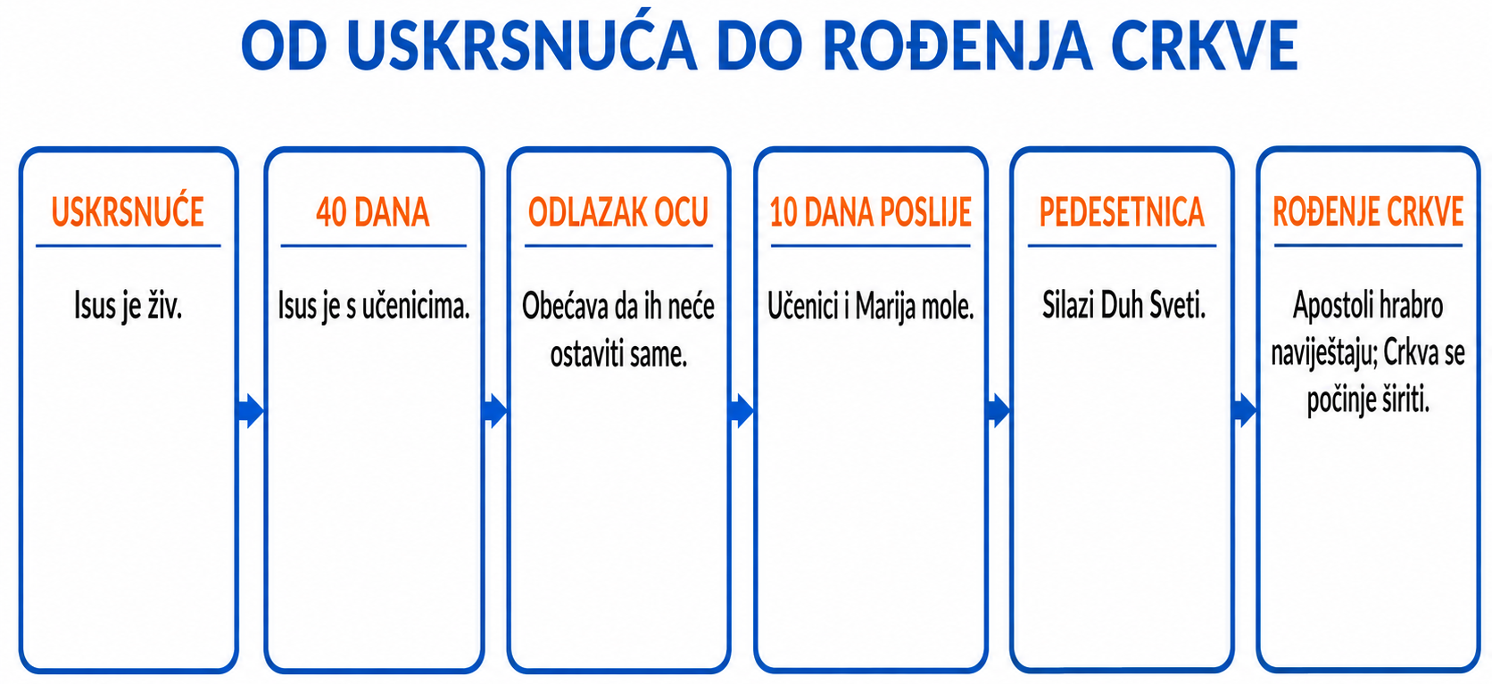

b) Učenici će pogledati video – zapis „Duhovi - Pedesetnica: Svi se napuniše Duha Svetoga“; 4'37'', autor: Zakkhaios, Izvor: YouTube

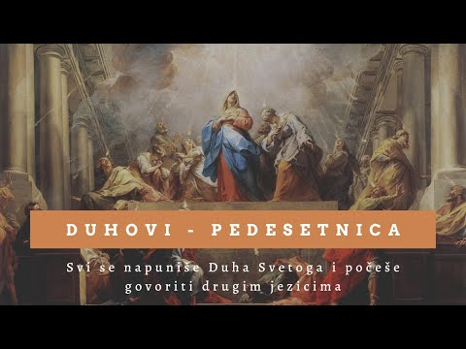

Razgovor:
- Koje su glavne točke videa?

c) Učenici će pogledati videozapis „Početak širenja kršćanstva“; 1:33; Izvor: KS; Youtube.
Na 1:19 vjeroučitelj zaustavlja prikaz, a učenici s karte čitaju smjerove širenja i uspoređuju ih s grafičkim prikazom u udžbeniku, str. 52.
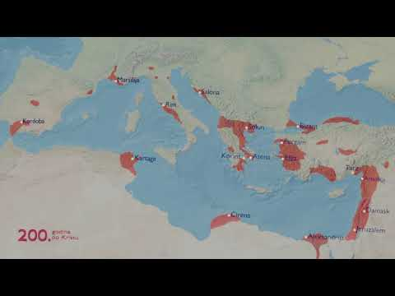
Razgovor:
- Kada se kršćanska poruka počinje širiti? (Nakon Pedesetnice, apostolskim navještajem.)
- Širi li se samo unutar Jeruzalema? (Ne; prelazi u druga područja Rimskoga Carstva.)
- Koja dva kontinenta jasno zahvaća prikaz na udžbeničkoj karti? (Aziju i Europu.)
- Koja su područja navedena oko srca u udžbeniku? (Sirija, Mala Azija, Grčka, Makedonija, Dalmacija i Italija.)
- Što nam taj prikaz govori o poslanju apostola? (Radosna vijest nije namijenjena samo jednome narodu ili mjestu.)
Shematski prikaz i ključni naglasci:
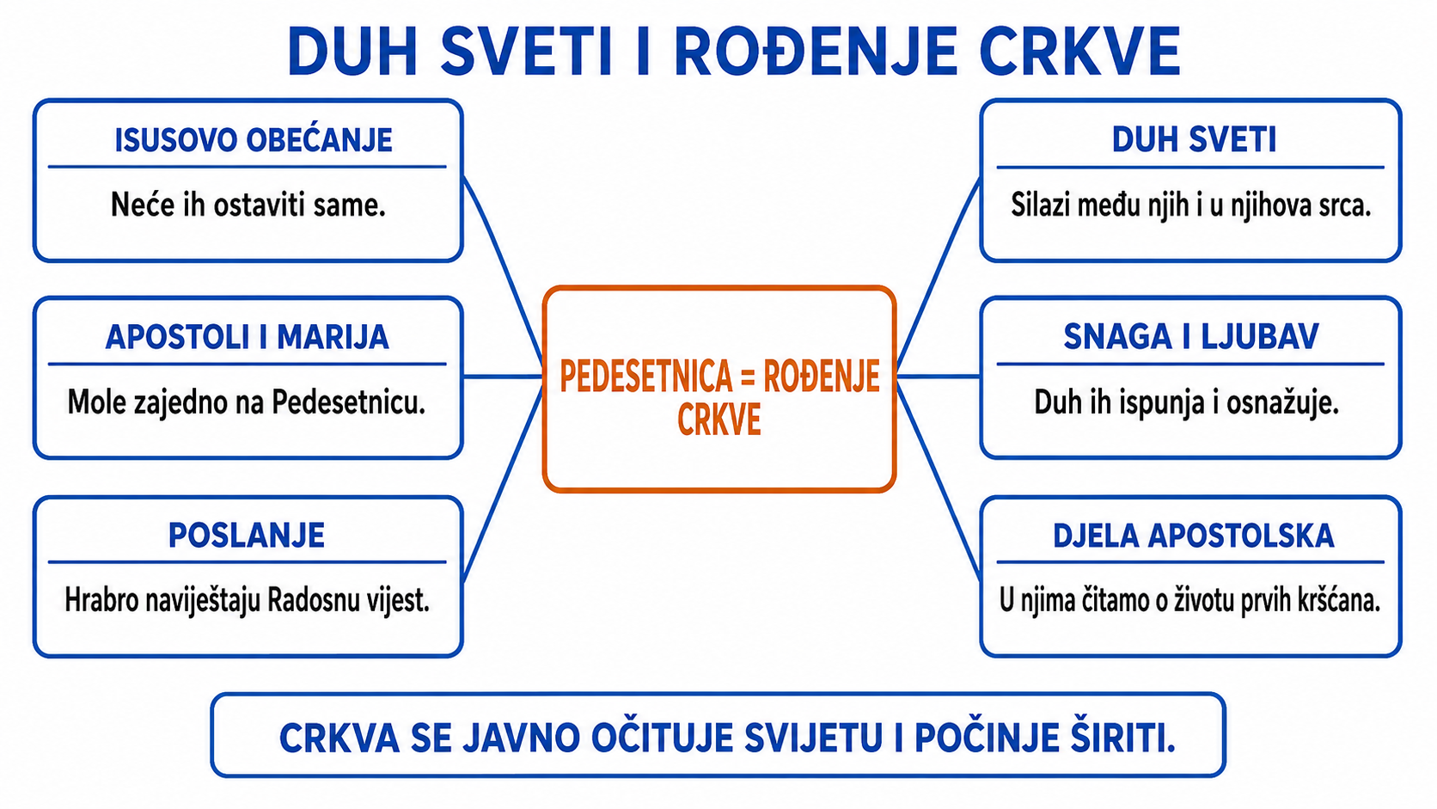

Sažetak obrade: USKRSNUĆE → 40 DANA S UČENICIMA → ISUS ODLAZI OCU → 10 DANA POSLIJE → PEDESETNICA I DUH SVETI → HRABRO SVJEDOČENJE → ROĐENJE I ŠIRENJE CRKVE.
Kršćanski naglasak: Crkva se širi svjedočenjem, ali kršćanska vjera nije samo širenje informacija. Duh Sveti mijenja život iznutra, a njegova se prisutnost prepoznaje po plodovima ljubavi, radosti, mira, dobrote, vjernosti i drugih evanđeoskih vrednota.
Aktivnost 2: Dar ili plod? (individualni rad, 6 minuta)
Učenici će proučiti tablicu te uz osam pojmova napisati D – dar Duha ili P – plod Duha: MUDROST, MIR, SAVJET, LJUBAV, JAKOST, VJERNOST, POBOŽNOST, RADOST.
Rješenje: D – mudrost, savjet, jakost, pobožnost; P – mir, ljubav, vjernost, radost.

Radni predložak:
DAROVI DUHA SVETOGA (7) | PLODOVI DUHA SVETOGA (12)
Mudrost | Ljubav | Krotkost
Razum | Radost | Vjernost
Savjet | Mir | Blagost
Jakost | Strpljivost | Suzdržljivost
Znanje | Velikodušnost | Čistoća
Pobožnost | Uslužnost
Strah Božji | Dobrota

MUDROST, MIR, SAVJET, LJUBAV, JAKOST, VJERNOST, POBOŽNOST, RADOST
Aktivnost 3: Od dara do vidljivoga ploda (rad u paru, 7 minuta)
Rad u paru. Partner A bira jedan dar Duha, partner B jedan plod Duha. Zajedno oblikuju primjer kako dar može pomoći da u životu izraste dobar plod.
Mogući primjer: dar savjeta pomaže razborito odabrati pomirljiv odgovor; plod može biti mir.

Radni predložak:
DAROVI DUHA SVETOGA (7) | PLODOVI DUHA SVETOGA (12)
Mudrost | Ljubav | Krotkost
Razum | Radost | Vjernost
Savjet | Mir | Blagost
Jakost | Strpljivost | Suzdržljivost
Znanje | Velikodušnost | Čistoća
Pobožnost | Uslužnost
Strah Božji | Dobrota

Aktivnost 4: Kamo se poruka širi? (rad u skupinama, 8 minuta)
Skupine će od kartica SIRIJA – MALA AZIJA – GRČKA – MAKEDONIJA – DALMACIJA – ITALIJA načiniti granasti prikaz oko kartice JERUZALEM. Ne slažu ih u lažni jedini „pravilan put“, nego pokazuju više smjerova širenja i uz dvije kartice navode današnju zemljopisnu poveznicu.
Mogući zaključak: kršćanstvo se iz Jeruzalema širi prema različitim dijelovima Azije i Europe, među različitim narodima i gradovima.

SIRIJA | MALA AZIJA | GRČKA | MAKEDONIJA | DALMACIJA | ITALIJA

Aktivnost 5: Crkva i crkva u jednoj rečenici (individualni rad, 6 minuta)
Učenici će napisati dvije rečenice koje sadrže istu riječ s različitim početnim slovom: jednu s Crkva kao zajednica vjernika i jednu s crkva kao građevina.
Mogući odgovor: „Crkva naviješta Krista.“ / „U crkvi se zajednica okuplja na misi.“
Aktivnost 6: Plod Duha u stvarnoj situaciji (rad u paru, 7 minuta)
Parovi će izabrati jednu od situacija: dugo čekanje u redu; nesporazum u obitelji; prijatelj je pogriješio; netko je novi u susjedstvu. Trebaju odabrati prikladan plod Duha i opisati jedan miran, siguran postupak.
Mogući odgovori: čekanje – strpljivost / ne gurati se; nesporazum – mir / govoriti bez vrijeđanja; pogreška – blagost / pomoći ispraviti; novi susjed – dobrota / pristojno pozdraviti i uključiti.

dugo čekanje u redu 🟎 nesporazum u obitelji 🟎 prijatelj je pogriješio 🟎 netko je novi u susjedstvu
Aktivnost 7: Vijest bez interneta (rad u skupinama, 8 minuta)
Skupine će zamisliti da trebaju prenijeti važnu poruku u svijetu bez interneta, televizije i mobitela. Biraju tri moguća načina: putovanje, osobno svjedočenje, pismo, okupljanje u gradu, govor na trgu. Zatim povezuju zadatak s apostolskim poslanjem.
Mogući zaključak: Radosna vijest širila se ljudima koji su putovali, govorili, pisali i osnivali zajednice.

putovanje, osobno svjedočenje, pismo, okupljanje u gradu, govor na trgu
Aktivnost 8: Tri traga rasta Crkve (individualni rad, 7 minuta)
Učenici će odabrati tri tvrdnje koje najbolje pokazuju rast prve Crkve: A – sve više ljudi prihvaća vjeru; B – nastaju zajednice izvan Jeruzalema; C – kršćani prestaju moliti; D – apostoli svjedoče; E – poruka ostaje samo na jednom jeziku.
Rješenje: A, B i D.

A – sve više ljudi prihvaća vjeru
B – nastaju zajednice izvan Jeruzalema
C – kršćani prestaju moliti
D – apostoli svjedoče
E – poruka ostaje samo na jednom jeziku
Aktivnost 9: Ista jezgra – različita mjesta (rad u paru, 7 minuta)
Parovi će u dva stupca zapisati što se može promijeniti kada se kršćanska zajednica nalazi u drugoj zemlji (jezik, običaji, grad) i što ostaje jezgra (vjera u Krista, molitva, euharistija, ljubav, svjedočenje).
Mogući odgovor: mijenjaju se jezik i kulturni oblici; ostaje vjera u Krista i poslanje živjeti Evanđelje.

Radni predložak:
ŠTO SE MOŽE PROMIJENITI KADA SE KRŠĆANSKA ZAJEDNICA NALAZI U DRUGOJ ZEMLJI? | ŠTO OSTAJE JEZGRA?
________________________________ | ________________________________
________________________________ | ________________________________
________________________________ | ________________________________
________________________________ | ________________________________
Aktivnost 10: Naslovnica iz Jeruzalema (rad u skupinama, 8 minuta)
Skupine će oblikovati naslov od najviše osam riječi i dvije rečenice vijesti kao da izvještavaju o početku širenja Crkve. Naslov mora biti činjeničan i sadržavati barem jedan od pojmova: DUH SVETI, APOSTOLI, JERUZALEM, RADOSNA VIJEST.
Mogući primjer: „Apostoli iz Jeruzalema hrabro šire Radosnu vijest.“ Nakon Pedesetnice naviještaju Isusa. Nastaju nove zajednice u različitim krajevima.
Aktivnost 11: Duh Sveti: darovi i plodovi (individualni rad, 7 minuta)
Učenici će u bilježnici nacrtati dvije povezane kružnice. U prvu upisuju tri dara Duha, u drugu tri ploda Duha, a na spoju riječi DUH SVETI DJELUJE U ČOVJEKU.
Mogući odgovor: darovi – mudrost, savjet, jakost; plodovi – ljubav, mir, radost; spoj – Duh Sveti osnažuje čovjeka da živi dobro.

Radni predložak:
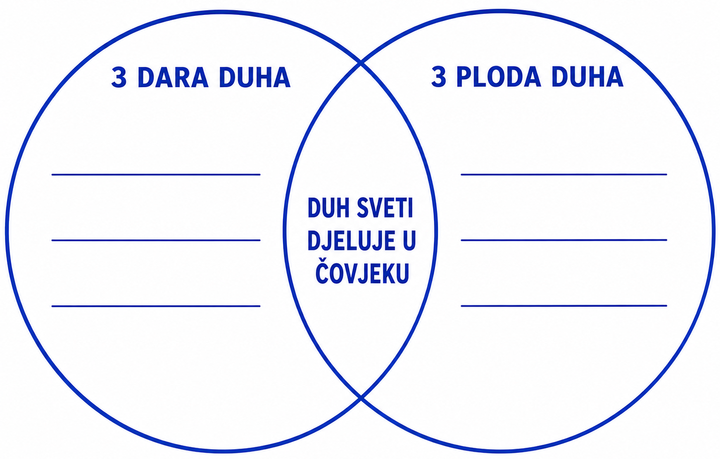

Aktivnost 12: Učimo iz umjetnosti (rad u paru i razgovor, 8 minuta)
Učenici će promotriti sliku Albrechta Dürera „Ruke u molitvi“. Uočavaju položaj prstiju, svjetlo, linije i jednostavnost prikaza. Potom povezuju umjetnički motiv s riječima o prvoj zajednici koja je bila postojana „u molitvama“.

Informativno o umjetniku:
Albrecht Dürer (1471.–1528.) bio je njemački renesansni slikar, crtač i grafičar iz Nürnberga. Njegov crtež „Ruke u molitvi“ nastao je 1508. godine kao studija za lik apostola na oltarnoj slici.

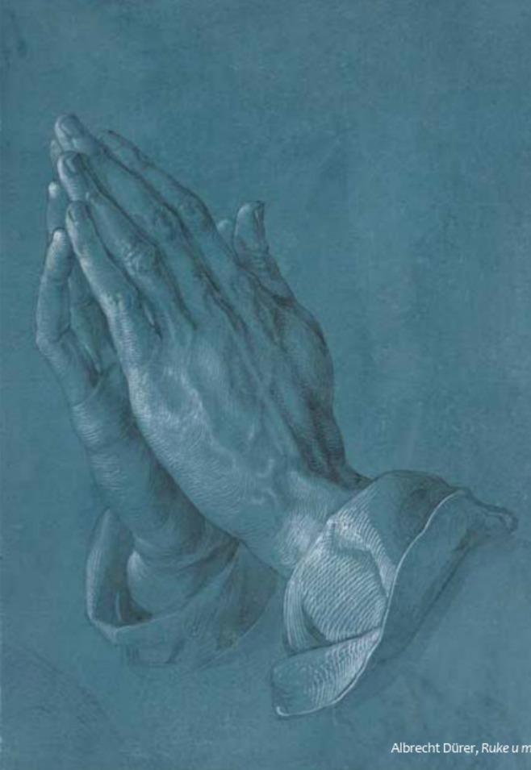
Albrecht Dürer, Ruke u molitvi
Razgovor:
- Što je jedini glavni motiv djela? (Sklopljene ruke u molitvi.)
- Kako položaj ruku usmjerava doživljaj? (Na sabranost, predanje i molitvu.)
- Zašto je tako jednostavan motiv snažan? (Jer bez mnogo detalja jasno govori o odnosu čovjeka prema Bogu.)
- Kako djelo povezujemo s prvom kršćanskom zajednicom? (Molitva je jedno od temeljnih obilježja njezina života.)
Aktivnost 13: Iskra koja se širi (individualni rad – crtanje bojicama, 8 minuta)
U središte učenici upisuju JERUZALEM, a prema šest okolnih polja crtaju zrake s malim plamenom i nazivima: SIRIJA, MALA AZIJA, GRČKA, MAKEDONIJA, DALMACIJA i ITALIJA. Prikaz pokazuje više smjerova širenja, ne jedan jedini put.
Radni predložak:
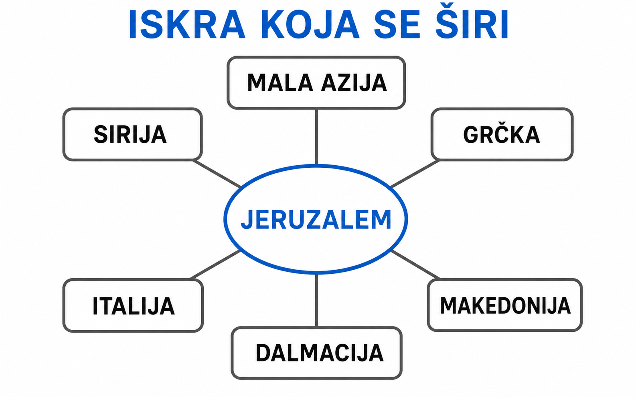
Mogući primjer rješenja:
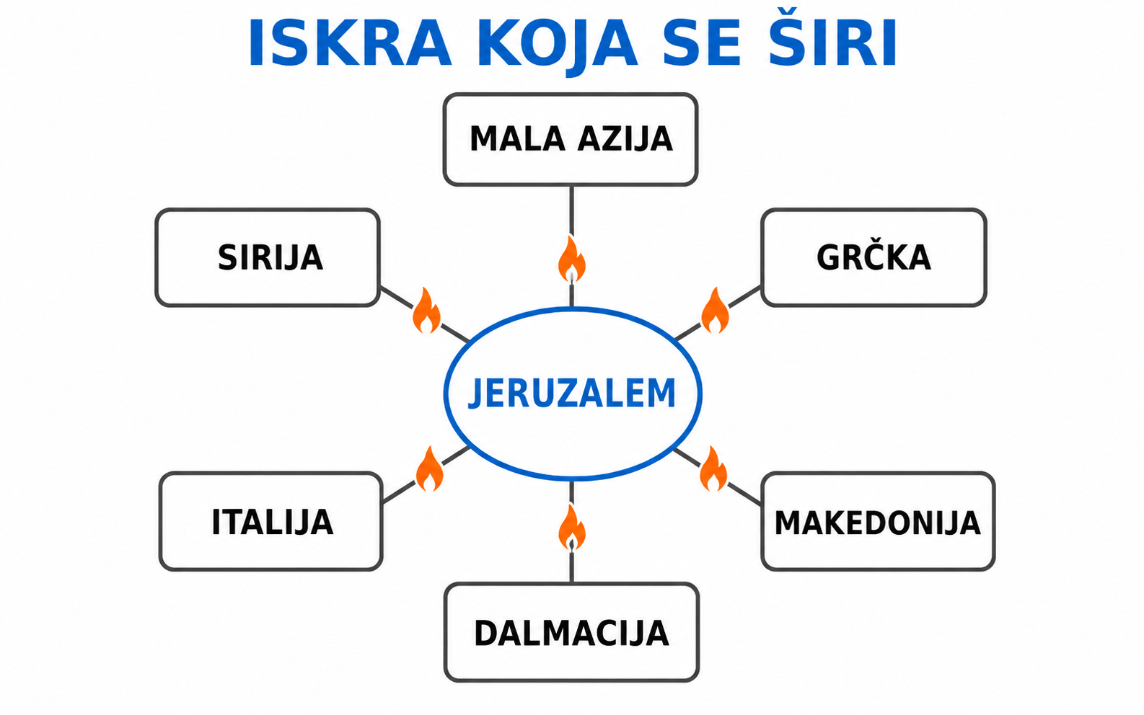
Aktivnost 14: Stablo plodova Duha (individualni rad – crtanje bojicama, 8 minuta)
Na devet plodova stabla učenici upisuju i bojicama simbolički prikažu: LJUBAV, RADOST, MIR, VELIKODUŠNOST, USLUŽNOST, DOBROTU, VJERNOST, BLAGOST i UZDRŽLJIVOST. U korijenu mogu napisati DUH SVETI.

Radni predložak:
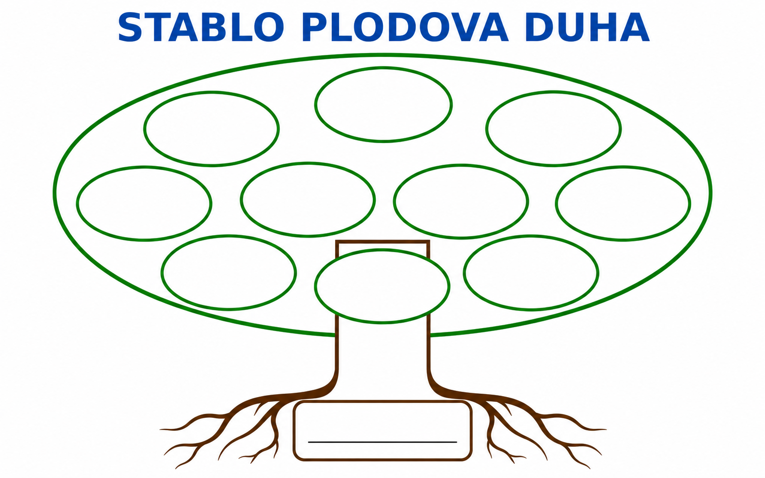
Mogući primjer rješenja:
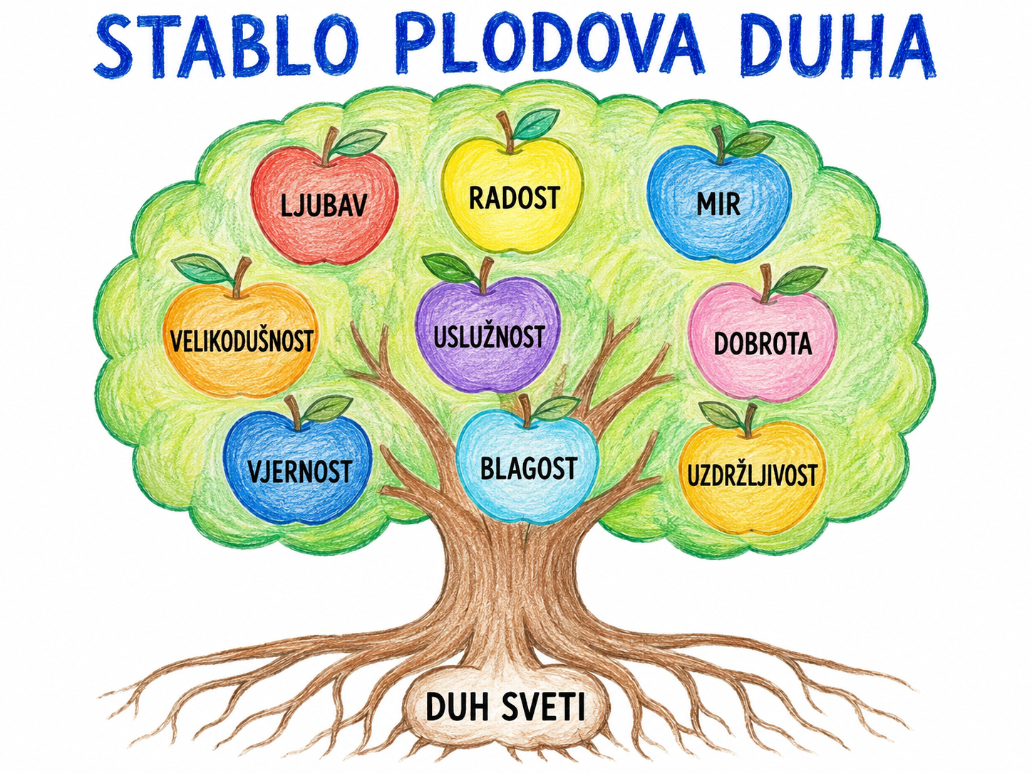
Aktivnost 15: Poučna priča (individualni rad i razgovor, 8 minuta)
Vjeroučitelj će pročitati poučnu priču.
Jedna poruka na putu
Djed Marko ima malu radionicu u kojoj popravlja stare radio-prijamnike. Unuka Nika jednom ga je pitala kako su ljudi prije interneta doznavali važne vijesti. Djed joj je pokazao stari radio i rekao da je i prije radija vijest često putovala od čovjeka do čovjeka, pismima i putnicima. „Ali dobra poruka vrijedi tek kada se vidi što je učinila u ljudima“, dodao je. Istoga dana Nika je vidjela kako se djed strpljivo vratio na popravak susjedova radija iako je bio umoran. Shvatila je: riječi putuju, ali i ponašanje govori. Tako su i prvi kršćani širili Radosnu vijest riječima, a ljudi su je prepoznavali i po zajedništvu, molitvi i dobrim plodovima života.
Razgovor:
- Kako su se poruke širile prije današnje tehnologije? (Putnicima, pismima, osobnim prenošenjem i kasnije različitim medijima.)
- Što je Nika prepoznala u djedovu ponašanju? (Strpljivost i dobrotu.)
- Kako priča povezuje širenje poruke i plodove Duha? (Kršćanska poruka prenosi se riječima, ali se potvrđuje načinom života.)

Pouka: Radosna vijest se ne širi samo glasom; njezina vjerodostojnost vidi se u plodovima ljubavi, mira, dobrote i vjernosti.
Aktivnost 16: Zapišimo! (individualni rad uz zajedničku provjeru, 5 minuta)
Učenici će precrtati i dopuniti slijed od pet polja.
Rješenje: Pedesetnica → Duh Sveti → apostoli svjedoče → Radosna vijest se širi → nastaju kršćanske zajednice.

ISUS ŠALJE DUHA SVETOGA (nastavak)
PEDESETNICA → ______ → APOSTOLI ______ → RADOSNA VIJEST SE ______ → NASTAJU KRŠĆANSKE ______
Aktivnost 17: Radna bilježnica (individualni rad uz zajedničku provjeru, približno 10 minuta)
Učenici će uz pomoć vjeroučitelja rješavati RB, str. 72 (mogu biti i odabrani zadatci po želji).
Aktivnost 18: Formativna provjera (individualni rad i kratka zajednička provjera, 4 minute)
Učenici će riješiti kratku provjeru:
- Što označava veliko slovo u riječi Crkva? (Zajednicu vjernika u Isusa Krista.)
- Koji je od navedenoga plod Duha: mudrost, mir ili savjet? (Mir.)
- Koji je od navedenoga dar Duha: dobrota, radost ili jakost? (Jakost.)
- Iz kojega se grada prema prikazu širi prva Radosna vijest? (Iz Jeruzalema.)
Aktivnost 19: Digitalni zadatci (individualni rad ili rad u paru, 6 minuta)
Učenici će riješiti zadatak pod ikonom 2. smješka, digitalni udžbenik, str. 52.

klikni ovdje - poveznica

Kod:



Predstavljanje rezultata.

Nedigitalna alternativa: Učenici će devet pojmova iz Aktivnosti 14 razvrstati po abecedi, a zatim uz tri odabrana pojma napisati po jedan opći primjer ponašanja.
Aktivnost 20: Mikropauza (frontalni rad, 2 minute)
Vjeroučitelj je koristi po želji u bilo kojem trenutku sata kada opadne koncentracija učenika. To može biti vic, zagonetka, pitalica, kratka šetnja po razredu, pokret ili druga pristojna aktivnost nevezana uz vjeronaučno gradivo.
Vjeroučitelj će deset sekundi pokazati sedam nepovezanih riječi: KAPA – MOST – LIMUN – SAT – BROD – KLJUČ – OBLAK. Zatim ih prekrije. Učenici u tišini zapisuju koliko se riječi mogu sjetiti. Nakon zajedničke provjere papirić odlažu i nastavljaju rad.
KAPA – MOST – LIMUN – SAT – BROD – KLJUČ – OBLAK

III. ZAVRŠNI DIO – IZRAZI (približno 8–10 minuta)
Aktualizacija:
Vjeroučitelj će odabrati dva ili tri pitanja:
Razgovor:
- Što znači da se Radosna vijest širi „do krajeva zemlje“? (Namijenjena je svim narodima i ljudima.)
- Kako se razlikuju dar i plod Duha Svetoga? (Dar je pomoć i sposobnost koju Duh daje; plod je vidljiv učinak života po Duhu.)
- Kako se po ponašanju može prepoznati plod Duha? (Po ljubavi, miru, dobroti, strpljivosti, vjernosti i drugim dobrim postupcima.)
Sinteza:
Učenici će napraviti sažetak 3–2–1: tri područja širenja, dva ploda Duha i jednu rečenicu koja odgovara na središnje pitanje.
Mogući odgovor: 3 područja: npr. Sirija, Mala Azija, Grčka; 2 ploda: npr. ljubav i mir; 1 rečenica: Duh Sveti daje apostolima snagu da šire Radosnu vijest, a njezina se istina vidi u plodovima kršćanskoga života.

Ili:

Učenici će pogledati video-zapis “Širenje Radosne vijesti”; 2:36; Izvor: Lectio Brevis; YouTube.
Tijekom gledanja svaki učenik u bilježnicu zapisuje dvije činjenice i jedno pitanje. Nakon gledanja u paru uspoređuju zapise i zajednički oblikuju jednu rečenicu o tome što se događa s Crkvom nakon Pedesetnice.
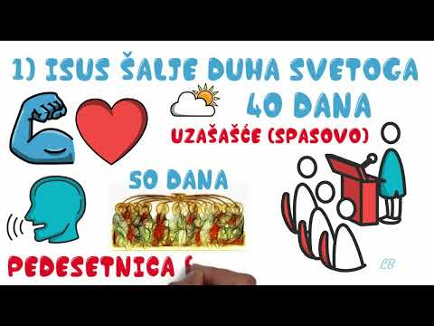
Razgovor:
- Od kojega događaja započinje javno svjedočenje apostola? (Od Pedesetnice, silaska Duha Svetoga.)
- Što se događa s malom zajednicom učenika? (Raste i širi Radosnu vijest izvan Jeruzalema.)
- Što je važno pratiti u videu osim zemljopisnih mjesta? (Promjenu ljudi i nastajanje novih kršćanskih zajednica.)

Zaključak vjeroučitelja: Crkva se od početka širi prema različitim narodima. To širenje nije samo zemljopisno: Duh Sveti mijenja ljude, a Evanđelje postaje vidljivo kada u životu rastu ljubav, mir, dobrota i vjernost.
Samovrednovanje:
Učenici će odabrati jednu, dvije ili tri crtice signala prema tome koliko samostalno mogu objasniti širenje Radosne vijesti i razliku između darova i plodova Duha.
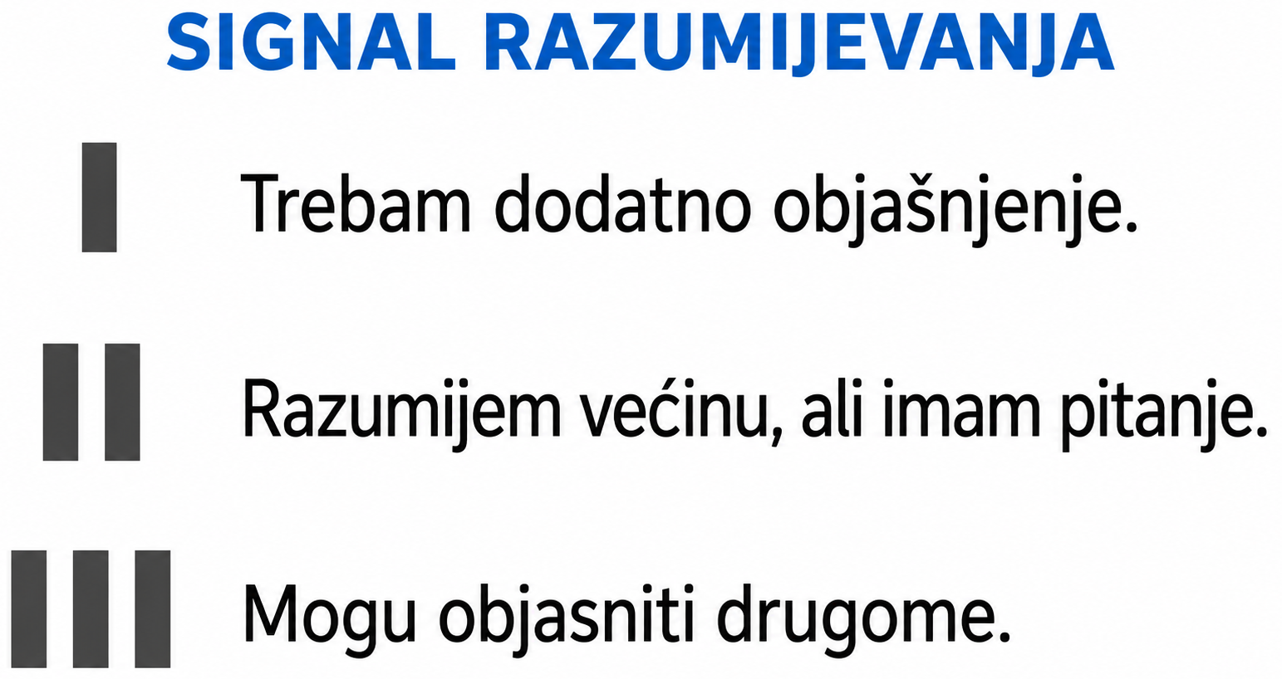
Domaća zadaća:
Učenici će riješiti, ili dovršiti rješavanje RB, str. 72.
Učenici će naučiti 7 darova Duha Svetoga napamet. Bit će ispitivani usmeno idući put.
Ili:
Učenici će u bilježnici nacrtati središnji krug JERUZALEM i tri strelice prema područjima s prikaza iz udžbenika te napisati jednu rečenicu: „Radosna vijest se širi jer…“
Izborna domaća zadaća: U obitelji će izabrati jedan plod Duha Svetoga i dogovoriti jedan mali čin kojim ga mogu pokazati tijekom tjedna. U bilježnicu zapisuju samo naziv ploda i opći čin, bez imena i privatnih podataka.
Završna molitva:
Duše Sveti, vodi nas da Radosnu vijest ne prenosimo samo riječima. Neka se u našem životu vide ljubav, radost, mir, dobrota, vjernost i strpljivost. Daj nam hrabrost za dobro i poštovanje prema svakom čovjeku. Amen.
ili:
Anđele, čuvaru mili…
ili:
Učenici će poslušati pjesmu „Anđele, čuvaru mili…“; 3:36; Autor: Marinko Grubešić; Izvor: YouTube.
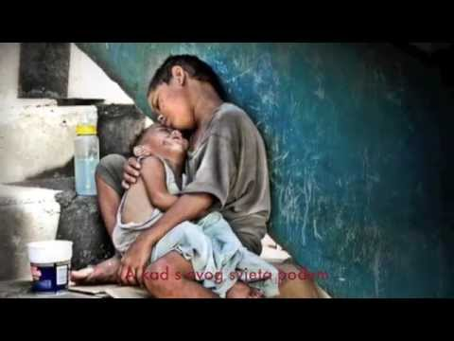

PREPORUČENI ODABIR ZA 45 MINUTA

Dio sata / odabrana aktivnost | Vrijeme
Uvodni dio – molitva, motivacija i najava | 7 min
Aktivnost 1 – obrada teksta i videozapisa | 14 min
Aktivnost 5 – Crkva i crkva (individualni rad) | 5 min
Aktivnost 6 – plod Duha u situaciji (rad u paru) | 5 min
Aktivnost 14 – stablo plodova Duha | 6 min
Aktivnost 16 – Zapišimo! | 4 min
Završni dio – aktualizacija i sinteza | 2 min
Završna molitva | 2 min
Ukupno: 45 minuta. Mikropauza se koristi samo po potrebi; tada se skraćuje predstavljanje skupina ili završna rasprava.
PRILOZI ZA BRZU UPORABU
Prilog 1: Kratka kontrolna lista za vjeroučitelja
□ Mogu li učenici objasniti da se Radosna vijest nakon Pedesetnice širi iz Jeruzalema?
□ Mogu li na prikazu prepoznati barem tri područja širenja?
□ Razlikuju li darove Duha Svetoga od plodova Duha?
□ Mogu li razlikovati Crkvu – zajednicu i crkvu – građevinu?
□ Mogu li navesti primjer kako se plod Duha vidi u svakodnevnome ponašanju?

